Základní škola a Mateřská škola Dobrá Voda u Českých Budějovic,
Na Vyhlídce 6, 373 16 Dobrá Voda u Českých Budějovic

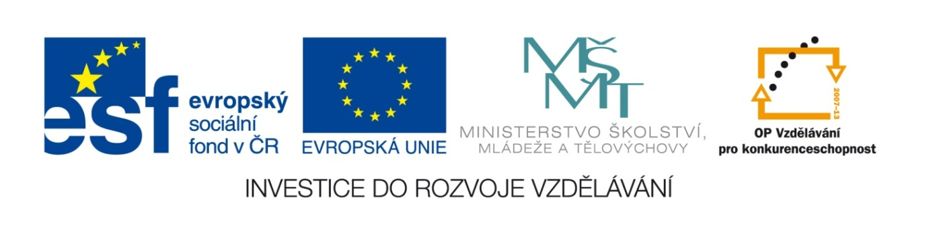

EU PENÍZE ŠKOLÁM
Zlepšení podmínek pro vzdělávání na základních školách Operačního programu
Vzdělávání pro konkurenceschopnost

Číslo a název klíčové aktivity: I/2 Inovace a zkvalitnění výuky směřující k rozvoji čtenářské a informační gramotnosti
Číslo DUM: VY_12_INOVACE_D.6.17
Jméno autora: Mgr. Markéta Šedivá
Datum (období) vytvoření DUM: 10. 1. 2013
Ročník: 6.
Vzdělávací oblast: Starověký Egypt
Vzdělávací obor: Dějepis
Klíčová slova: Pyramidy, mumifikace, Tutanchamon,Nil, Cheops, hieroglyfy, papyrus, egyptské lékařství
Anotace: Pomůcka pro výklad a procvičování učiva, žáci přiřazují a vybírají správnou odpověď.
Druh učebního materiálu: Pracovní list
Očekávaný výstup: Žáci si osvojí základní poznatky z období Staré a Nové říše, znají proces mumifikace a seznámí se s egyptským písmem

Starověký Egypt
- Doplň chybějící údaje do textu.

Starověkým Egyptem protéká řeka…………………Zpočátku v Egyptě existovaly dva

státy……………………………………………………………….a k jejich sjednocení došlo r………………

Neomezenou moc měl pouze……………………………….Egypťané uctívali

mnoho………………………………………a ti měli podobu lidí, zvířat a ptáků.

- Vyplň rozvrstvení společnosti ve starověkém Egyptě.

- Zakroužkuj správnou odpověď.
1.) Proč se stavěly pyramidy?
a) Pyramidy faraonové používali jako druhé sídlo
b) Faraon je nechal stavět, aby mohl dát dělníkům práci
c) Faraónové je po smrti používali jako vlastní hrobky

2.) V den pohřbu dávali pozůstalí do hrobek:
a) zvířata nebo své mazlíčky
b) šperky, zbraně, šaty, zlato, kouzelné amulety apod.
c) do hrobek se mrtvým nedávalo nic

3.) Chodili do hrobek lupiči?
a) ne, neboť všichni Egypťané měli úctu k nebožtíkům
b) někteří Egypťané se o to pokoušeli, ale báli se pouštních bohů
c) již ve starověku byla veškerá výbava hrobek vykradena
4.) Hrobky chudých byly:
a) stejné jako faraonů
b) díry vyhloubené v písku
c) chudí neměli nárok na hrobku ani pohřeb

- Spoj pojmy, které spolu souvisí.
největší pyramida spleť chodeb
Sfinga stupňovitá pyramida
kamenné kvádry Tutanchamon
Kleopatra 11 kg ryzího zlata s drahokamy
vnitřek pyramid Cheopsova
Džóserova tělo lva s lidskou hlavou
Tutanchamonova maska poslední egyptská panovnice
faraon, jehož hrobka nebyla vykradena stavební materiál
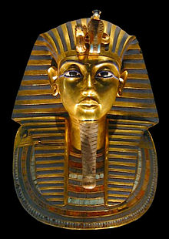Obr. č. 1 Obr. č. 2 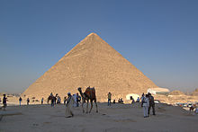
- Stručně popiš proces mumifikace

- Zakroužkuj ANO nebo NE

1. Měli otroci nějaká práva? ANO - NE
2. Dítě otrokyně se automaticky stalo otrokem ANO - NE
3. Úkolem otroků bylo sloužit svému pánu ANO - NE
4. Otroci se mohli stát svobodnými lidmi i bez faraonova propuštění ANO - NE
4. Otroci se prodávali na trhu jako např. potraviny ANO - NE

- Jak se nazývá nejstarší egyptské písmo………………………………..
Na co se psalo……………………………………………………………………..
Čím se psalo……………………………………………………………………….
Z čeho se vyráběl inkoust……………………………………………………
Jakým způsobem se psalo……………………………………………………

- V jakých oborech dosáhli Egypťané vysoké úrovně? Více se rozepiš v oblasti lékařství.

- Jak dlouhý měli rok, měsíc a týden?

- Na jaká roční období dělili rok?

- Rozlušti slovní přesmyčky.
UMIME
ANORAF
ADIRYPAM
NAFISG
LEKPOARAT

Citace a zdroje:
Obr. č. 1
Soubor:Tutanchamun Maske.jpg. Wikipedie [online]. 2007 [cit. 2013-01-10]. Dostupné z: http://cs.wikipedia.org/wiki/Soubor:Tutanchamun_Maske.jpg

Obr. č. 2
Soubor:Gizeh Cheops BW 1.jpg. Wikipedie [online]. 2010 [cit. 2013-01-10]. Dostupné z: http://cs.wikipedia.org/wiki/Soubor:Gizeh_Cheops_BW_1.jpg

Datum: 10.1.2013 Autor: Mgr. Markéta Šedivá

